技 术 文 件

技术文件名称：<IKEMBX00——网络模块>
技术文件编号：
版 本：

拟 制 范锦锋
审 核
会 签

标准化
批 准

中科虹霸科技有限公司

版本变更记录
文件编号 | 版本号 | 拟制人/修改人 | 拟制/修改日期 | 更改理由 | 主要更改内容  （写要点即可）
注1：每次更改归档文件（指归档发布数据库）时，需填写此表。
注2：文件第一次归档时，“更改理由”、“主要更改内容”栏写“无”。

目录
版本变更记录 ii
目录 iii
1 引言 1-1
1.1 编写目的 1-1
1.2 适用范围 1-1
2 网络通信模块 2-1
2.1 模块描述 2-1
2.2 标准模块 2-1
模块设计 2-1
2.3 文件清单 2-2
2.4 类定义 2-3
2.4.1 SocketAPI 2-3
2.4.2 NetClient 2-4

引言

编写目的
为了定义SOKCET通信的对外接口和实现方式，特编写此文档。

适用范围
适用于<IKEMBX00项目>需求开发和管理。

网络通信模块

模块描述
实现的原理及方式：网络通信模块处于对服务端和本机通信的中间模块，采用TCP协议实现特征及数据的双向流动。

实现的主要功能：
数据的双向传递：既可以把本机的特征和人员等数据传递到服务器，又可以把服务器的新的特征和人员的数据导入本机。。
命令控制：通过服务器发送指定命令操作本机，也可以进行在线的检测。

标准模块

模块设计

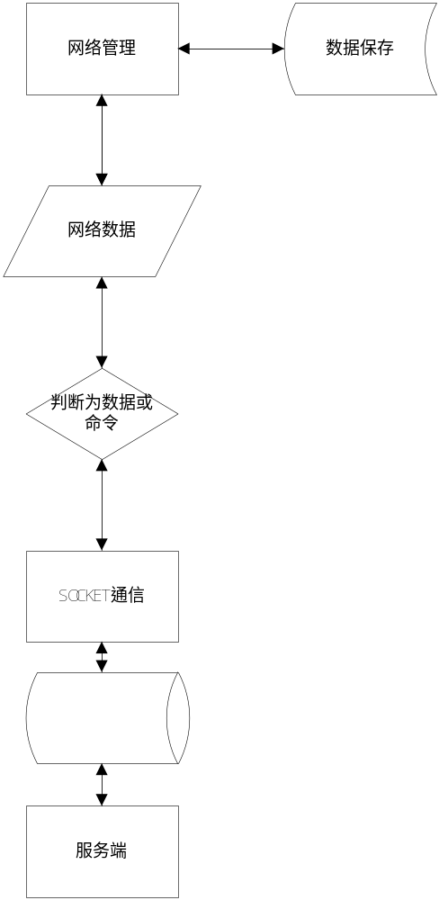

文件清单
主要文件列表
代码文件：netClient.h netClient.cpp socketAPI.h socketAPI.cpp
相关文件：netScoket.a netSocket.so.

类定义

SocketAPI

描述
实现功能：
对外提供网络通信接口
提供数据操作接口
提供数据的桥梁的作用

引用包列表或头文件
Common.h SocketBase.h autoMachine.h

属性

_cbRecv

含义
数据回调函数指针变量

数据类型
typedef stl::function<void(char*buf,int len)> CallBackRecv

访问类型
pravite

初始值
nullptr

_netClinet

含义
网络通信类变量

数据类型
NetClient

访问类型
pravite

_autoMac

含义
自动机处理类变量

数据类型
AutoMachine

访问类型
pravite

方法

void SocketAPI::InitSocket()

功能描述
初始化网络通信环境

访问类型
public

输入
Cd:SOCKET参数设置
Cbr:绑定处理函数

输出
无

返回
无

NetClient

描述
实现功能：
数据通信
数据处理

引用包列表或头文件
Sys/socket.h netinet/in.h arpa/inet.h string common.h

继承（实现）关系
sokcetBase

属性

_socket

含义
网络通信句柄

数据类型
int

访问类型
pravite

方法

void NetClient::Init()

功能描述
初始化网络通信参数

访问类型
public

输入
无

输出
无

返回
无

int NetClient::Recv(char*buf,int len)

功能描述
接收网络数据
public

输入
Buf:接收数据缓冲区
Len:接收数据长度

算法与处理流程
1、 从服务端接收数据
2、触发选择事件
3、写入缓冲区
4、回传指定类

输出
SOCKET接收的数据

返回
成功或者错误代码

int NetClient::Send(char*buf,int len)

功能描述
向服务端发送数据

访问类型
public

输入
Buf:发送缓冲区
Len:发送数据长度

输出
无

返回
成功或错误代码

